附件 2
学生参与问卷调查方法
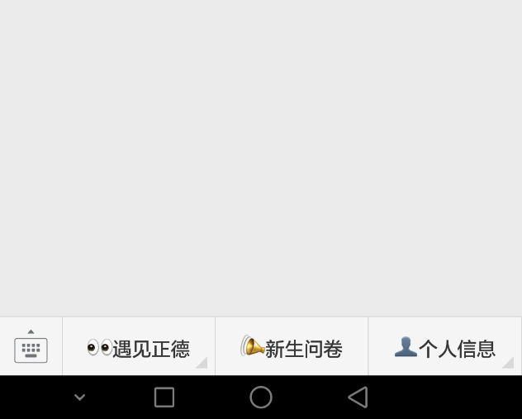
1.通过学生身份验证后，系统会自动刷新学生专用菜单，请先离开学院官方微信公众号主界面后等待菜单刷新。

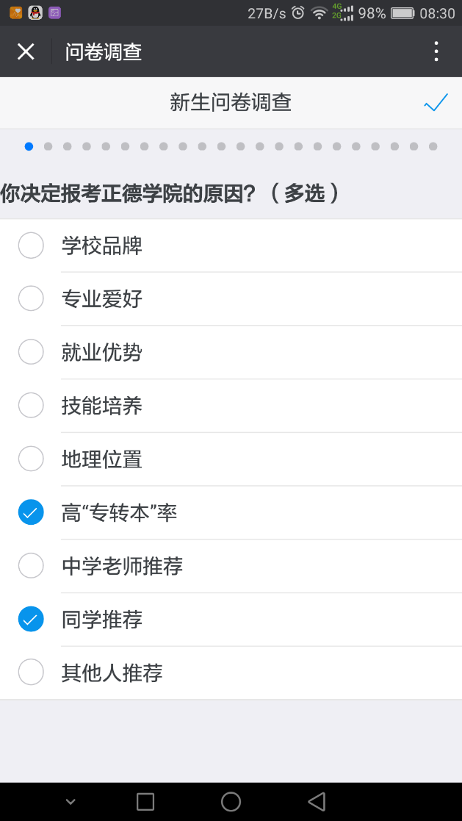
2.在学生专用菜单中点击“新生问卷”，进入问卷调查界面，完成后需点击右上角的对勾符号进行提交，以完成问卷。

